Кардмейкинг как средство художественного развития дошкольников

Подготовила: Клейменова Алена Геннадьевна

Открытки – миниатюрные подарками создающие атмосферу праздника, хорошего настроения. Выражают отношение людей друг к другу. Оставляют в памяти наиболее важные события жизни. Они приносят радость и добрые пожелания!

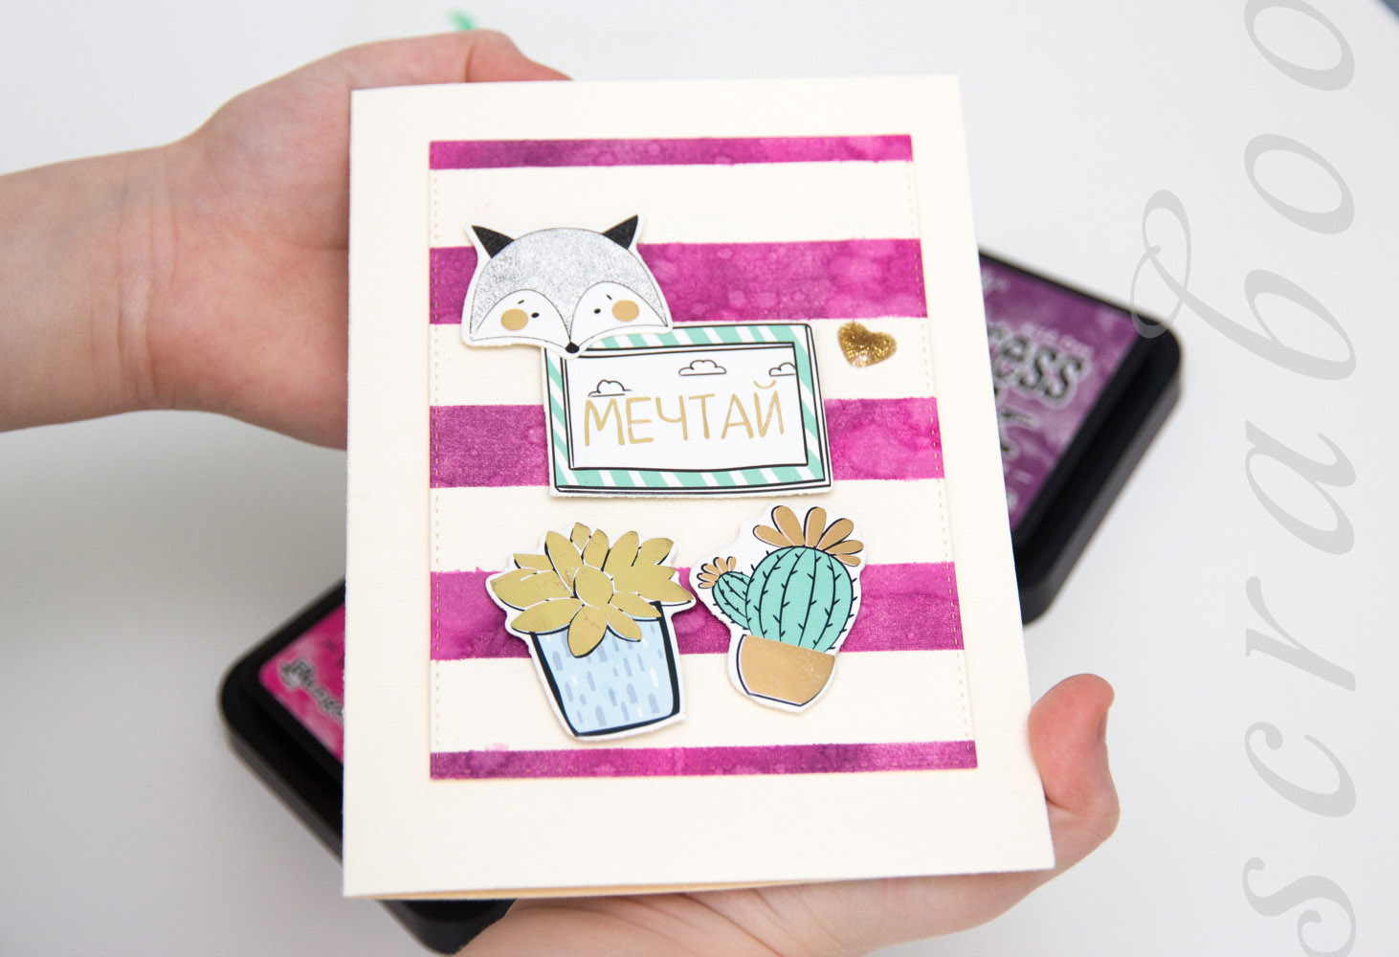CARD – открытка, MAKE – делать

Кардмейкинг для дошкольников – это инновационное направление художественного воспитания детей, которое дает широкий простор детскому творчеству.
Занятия кардмейкингом расширяют возможности в развитии креативных способностей воспитанников.
Открытка, сделанная руками ребенка – это красивый подарок. Она таит в себе индивидуальность, неповторимость.

Стилевые направления кардмейкинга

- Гранж - Это направление очень распространено в музыке, моде, культуре, а теперь его используют еще и в бумажном творчестве. В кардмейкинге этот стиль отличает свобода творчества, не ограниченная какими-либо рамками. Открытки такого стиля могут быть с рваными краями, с элементами потертости. Цвета, как правило, неяркие, темные: коричневый, серый, черный. Этот стиль больше применим при изготовлении открыток для мужчин.
- Винтаж - Слово французского происхождения, в переводе означает «хорошо выдержанное вино». Открытки в этом стиле сделаны под старину, в блеклых оттенках. Это своего рода ретро-стиль. Следовательно, и элементы декора на открытке ассоциируются с прошлым. Используют старые пуговицы, пожелтевшие ткани и кружево. Часто в винтажном стиле «старят» бумагу. Такая техника называется дистрессинг.
- Мини-открытка - Открытки этого стиля небольшого размера (это понятно из названия), отличаются простотой исполнения. Очень часто их используют в качестве дополнения к букету цветов.
Помимо названных стилей, в кардмейкинге можно встретить позаимствованные из техники скрапбукинга стили: классический, фристайл и т.п. Можно даже сделать открытку в скрап-стиле. По дизайну она будет напоминать страничку из фотоальбома. На ней уместно будет даже наличие фотографии.

Основные виды техник кардмейкинга

- Квиллинг – создание деталей из полосок бумаги, скрученных определенным способом. (При помощи этой техники можно создавать различные объемные рисунки и орнаменты)
- 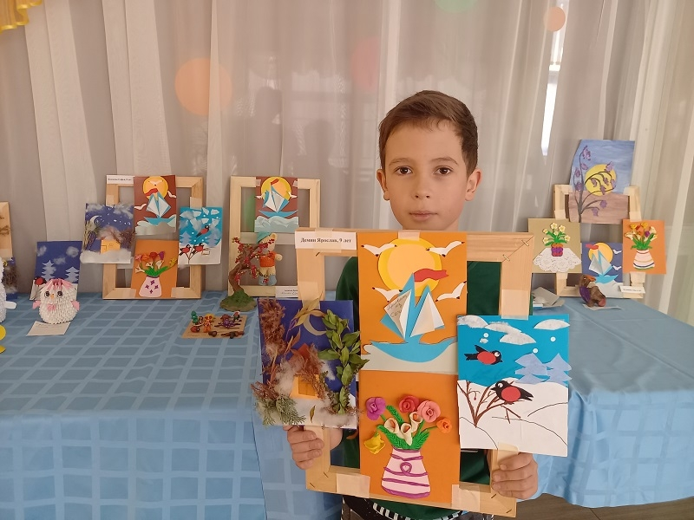Оригами – складывание бумаги в различные фигурки
- Декупаж – применение различных вырезанных бумажных мотивов; готовых открыток, газет, журналов.
- Скрапбукинг – использование вырезок и картинок
- Аппликация – плоскостное и объемное изображение из различных материалов
- Орнаре – создание изображений с помощью прокалывания бумаги иглой
- Рop-up – объемные изображения из бумаги для изготовления объемных открыток – раскладушек
- Коллаж — аппликации из разных по текстуре и назначению предметов, но скомпонированных в одинаковой цветовой гамме, стиле, тематике.

Рабочий материал:

- разные виды бумаги: писчая, бумага, бумага, гофрированная, бархатная, фольга, салфетки, картон и т.д.;
- штампы, трафареты;
- наклейки, картинки, вырезки из журналов и т.д.;
- ткань, фетр, нитки, ленты, тесьма, кружево;
- ножницы простые, ножницы фигурные;
- фигурные дыроколы;
- бисер; полубусины, стразы;
- объемный декор;
- зубочистки;
- пуговицы;
- разные виды клея.

